Этапы реализации проекта
Индивидуальный проект №1 — Этап 2
Имя | David Michael Francis
Дисциплина | Операционные системы
Университет | РУДН, Москва, Россия
Язык | Русский

Цель работы
Наполнить личный сайт, созданный на первом этапе, реальным содержимым: информацией о владельце сайта и записями блога, демонстрирующими работу механизма публикации сайта.

Задание
- Добавить данные о себе на сайт
  - Разместить фотографию владельца сайта
  - Разместить краткое описание владельца сайта (биография)
  - Добавить информацию об интересах
  - Добавить информацию об образовании
- Сделать запись за прошедшую неделю
- Добавить запись на выбранную тему (система контроля версий — Git)

1. Добавление данных о себе на сайт
Тема оформления была изменена с hugo-coder на Congo, которая предлагает специальный «профильный» макет главной страницы, предназначенный для отображения личной информации, фотографии и биографии.

Включение профильного макета
Макет главной страницы был изменён со стандартного custom на profile в файле параметров темы.
nano config/_default/params.toml
[homepage]
layout = "profile"
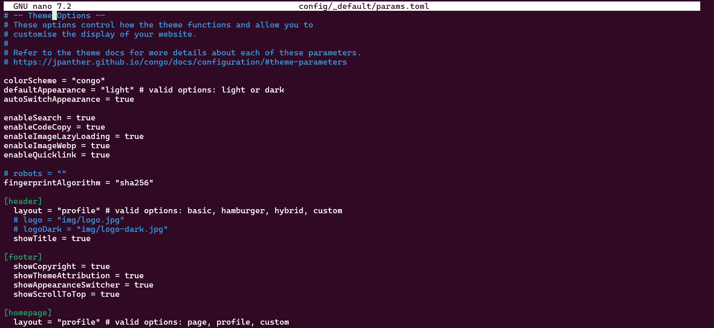
терминал с обновлённым файлом params.toml

Добавление фотографии
Фотография профиля была помещена в папку assets сайта, чтобы тема могла на неё ссылаться.
mkdir -p assets/img
cp /path/to/photo.jpg assets/img/Avatar.jpg
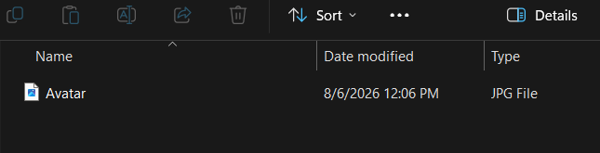
скриншот папки assets с фотографией

Добавление биографии, интересов и образования
Имя автора, заголовок, биография и ссылки настраиваются централизованно в файле языковой конфигурации, а не в файле содержимого. Именно эти данные отображаются на главной странице профильным макетом Congo.
nano config/_default/languages.en.toml
[params.author]
name = "Michael Francis David"
image = "img/Avatar.jpg"
headline = "Mathematics and Computer Science student"
bio = "I'm a first-year Mathematics and Computer Science student at RUDN University, focusing on cybersecurity. My interests include operating systems, networking, and security research."
links = [
{ github = "https://github.com/Ushie47" },
]
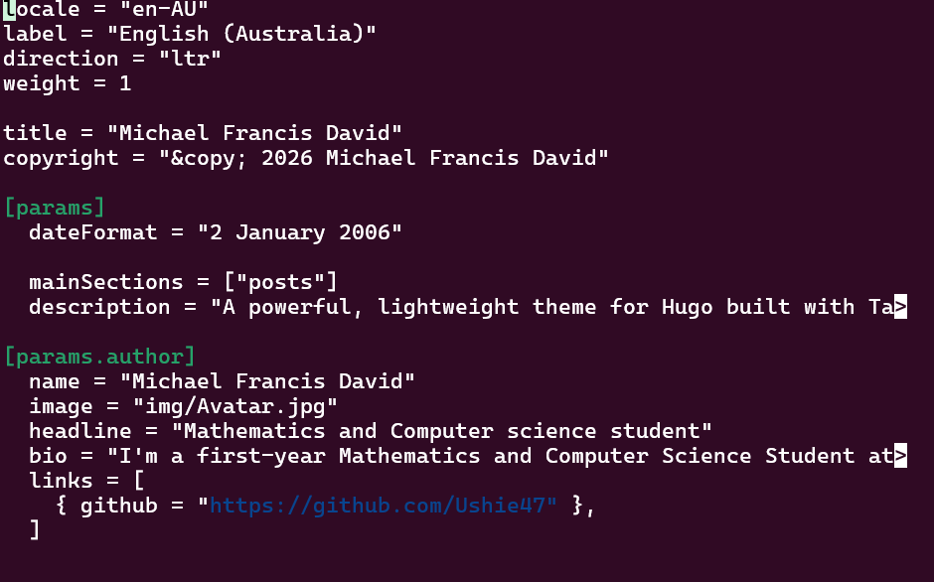
скриншот/терминал с заполненным блоком
В процессе редактирования этого файла возникла ошибка сборки:
ERROR failed to load config: failed to unmarshal config for path
".../languages.en.toml": unmarshal failed: toml: basic strings cannot have new lines
Причиной оказалась пропущенная закрывающая кавычка в строке bio — обычная строка TOML должна оставаться на одной строке, если только не используется тройная кавычка. Точная строка была найдена с помощью sed -n, после чего недостающая кавычка " была добавлена, и ошибка была устранена.

Локальная проверка
hugo server

Рисунок 4

2. Запись за прошедшую неделю
В разделе posts был создан новый файл содержимого, посвящённый итогам работы, выполненной на первом этапе.
hugo new content posts/past-week.md
вывод терминала, подтверждающий создание файла
Заголовок и текст записи описывают шаги установки, настройки темы, размещения на хостинге и развёртывания, выполненные на предыдущей неделе, написанные на русском языке в соответствии с языком обучения.
---
title: "Итоги недели: развёртывание сайта на GitHub Pages"
date: 2026-08-06
draft: false
---
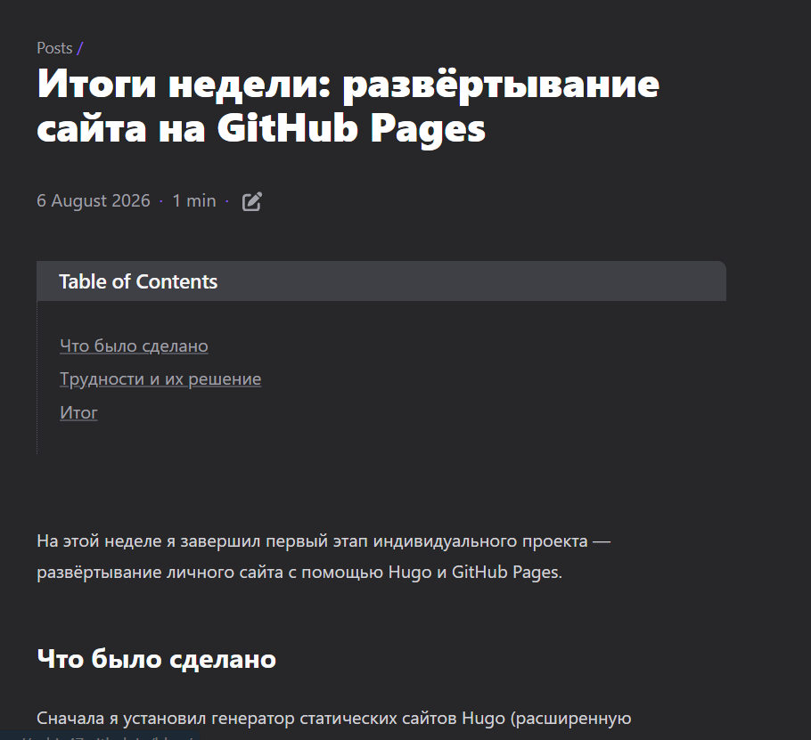
скриншот записи, опубликованной на сайте

3. Запись на выбранную тему — система контроля версий (Git)
Была создана вторая запись, посвящённая Git — системе контроля версий, использовавшейся на протяжении всего проекта, так как эта тема оказалась наиболее близкой к практическому опыту среди двух предложенных вариантов (Git или CI/CD).
hugo new content posts/git-version-control.md
В записи рассматриваются основные понятия Git, применявшиеся на практике в ходе проекта: репозитории, коммиты, ветки, удалённые репозитории, подмодули и аутентификация по SSH, — а также разбираются реальные ошибки, возникавшие и устранявшиеся при работе с Git в WSL.
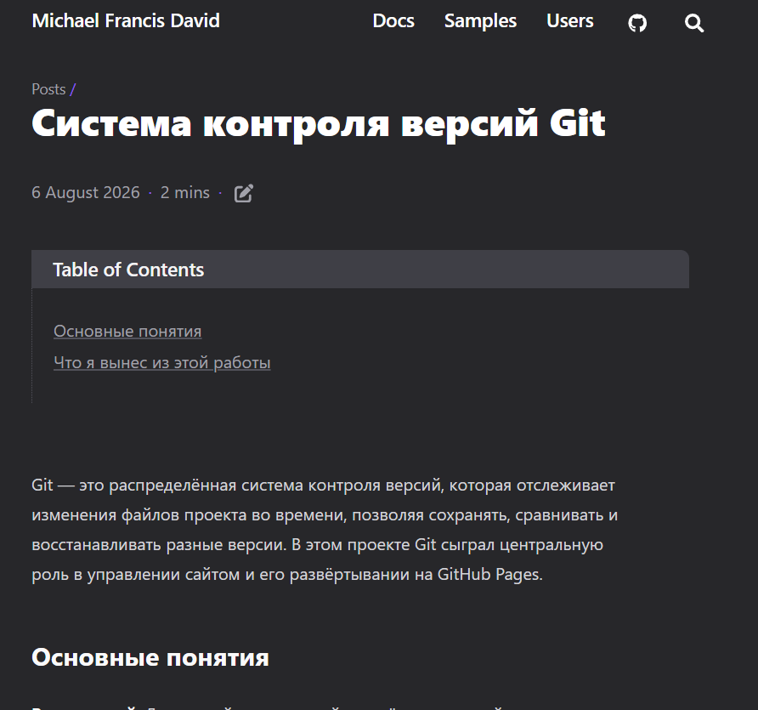
Рисунок 7: скриншот записи, опубликованной на сайте

Возникшие трудности
После публикации профиля и записей возникли две проблемы, которые были устранены следующим образом:
- Главная страница всё ещё отображалась в стандартном макете — параметр layout в блоке [homepage] не был изменён на "profile"; исправление значения и повторное развёртывание устранили проблему.
- Записи не отображались в разделе «Recent» на главной странице — параметр mainSections в файле languages.en.toml всё ещё указывал на раздел с примерами содержимого темы ("samples"), а не на реальную папку записей сайта. Изменение значения на mainSections = ["posts"] и повторное развёртывание решили проблему.
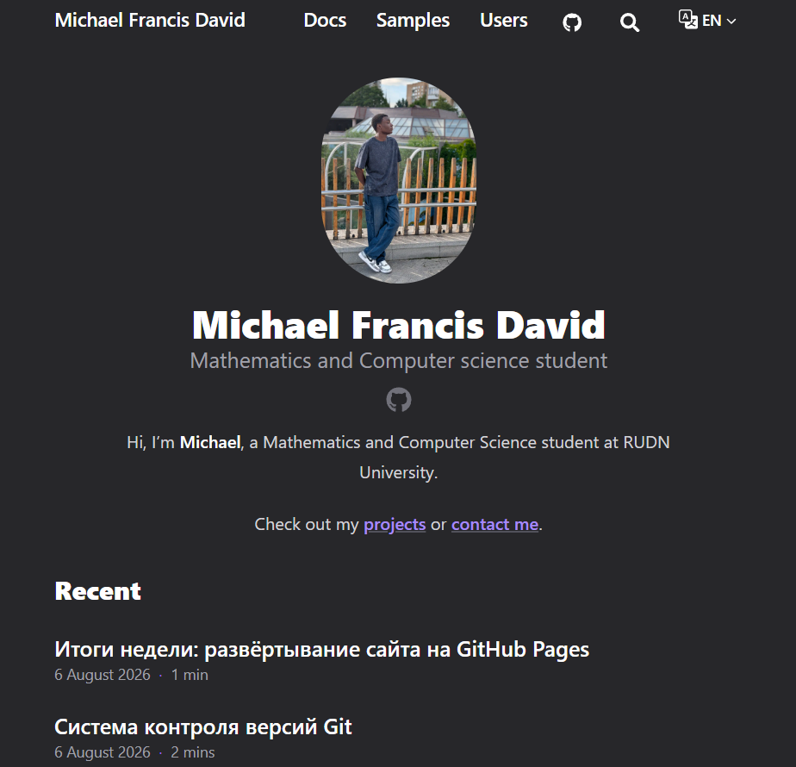
Рисунок 8

Выводы
На этом этапе я наполнил личный сайт реальным содержимым: фотографией профиля, биографией и справочной информацией, отображаемыми с помощью профильного макета главной страницы темы Congo, а также двумя записями блога — одной с итогами работы за прошедшую неделю и одной, посвящённой системе контроля версий Git. Я также получил опыт диагностики ошибок конфигурации в файлах TOML и исправления параметров темы, определяющих, какое содержимое отображается и каким образом. Сайт теперь представляет собой не только личный профиль, но и полноценный, хотя и небольшой, работающий блог, опираясь на конвейер развёртывания, созданный на первом этапе.

